Техническое задание
на поставку боевого снаряжения (БОП-1, пояс пожарный спасательный, перчатки пожарного, шлем каска пожарного спасателя, подшлемник зимний термостойкий, сапоги пожарного термостойкие, карабин пожарного, топор пожарный поясной, кобура для топора) для нужд ФГБУ «11 отряд ФПС ГПС по Волгоградской области (договорной)»

1.Боевая одежда пожарного (цвет черный)
Боевая одежда пожарного (БОП): Комплект многослойной специальной защитной одежды общего назначения, состоящий из куртки, брюк (полукомбинезона) и предназначенный для защиты пожарного от опасных и вредных факторов окружающей среды, возникающих при тушении пожаров и проведении аварийно-спасательных работ, а также от неблагоприятных климатических воздействий тип У, вид Т, для рядового состава (вид Б), изготовлена в соответствии требованиям ГОСТ Р 53264-2019.
Общее количество – 174 комплектов.
Размеры изделий должны соответствовать требованиям приведенных в таблице 1
Таблица1

Наименование изделия | Рост | ½ обхвата груди
Наименование изделия |  | 0  (44-46) | 1  (48-50) | 2  (52-54) | 3  (56-58) | 4  (60-62) | 5  (64-66) |  | Итого по размерам
Наименование изделия |  | Обхват груди
Наименование изделия |  | 88-92 | 96-100 | 104-108 | 112-116 | 120-124 |  | 128-132
Размеры БОП для рядового состава | I (158-164) |  | 4 | 2 |  |  |  |  | 6
Размеры БОП для рядового состава | II (170-176) |  | 29 | 48 | 24 | 4 |  | 1 | 106
Размеры БОП для рядового состава | III (182-188) |  | 4 | 20 | 21 | 7 |  | 2 | 54
Размеры БОП для рядового состава | IV (194-200) |  | 1 | 2 | 4 | 1 |  |  | 8
Размеры БОП для рядового состава | Итого по ростам |  | 38 | 72 | 49 | 12 |  | 3 | 174

1. Технические характеристики БОП:
Боевая одежда пожарного тип У вид Т (далее по тексту - БОП) должна пройти стадии разработки и постановки продукции на производство в соответствии с ГОСТ Р 15.201-2000, соответствует требованиям ТР ЕАЭС 043/2017 «О требованиях к средствам обеспечения пожарной безопасности и пожаротушения», ГОСТ Р 53264-2019 «Техника пожарная. Одежда пожарного специальная защитная. Общие технические требования. Методы испытаний» и соответствовать требованиям настоящего технического задания.
БОП должна быть новой, не бывшей в употреблении, не ранее 2022 года выпуска.
БОП – комплект многослойной специальной защитной одежды общего назначения с повышенными теплофизическими и физико-механическими характеристиками, предназначенный для защиты пожарных спасателей от опасных и вредных факторов окружающей среды, возникающих при тушении пожаров, проведении аварийно-спасательных работ, разведке, в том числе в помещениях с ограниченным пространством, пониженной видимости и повышенной задымленности.
БОП предназначена для использования в климатических районах с температурой окружающей среды от – 40°С до +40°С.
1.2 Комплектность:
- куртка и брюки (полукомбинезон) со съемными теплоизоляционными подкладками;
- комплект поставки должен включать материалы, необходимые для ремонта изделия (материал верха площадью – 2 дм², нитки швейные арамидные – 5 м);
- руководство по эксплуатации и паспорт, составленные в соответствии с ГОСТ 2.601-2013;
- индивидуальная упаковка.
1.3. Показатели назначения
БОП должна пройти испытания в соответствии с приложением А ГОСТ Р 53264-2019 (испытания на стенде «Термоманекен»). Требования изложены в таблице 2.

Таблица 2
Наименование показателя | Значение
Устойчивость к воздействию теплового потока 5 кВт/м², с, не менее | 240
Устойчивость к однократному воздействию открытого пламени, с, не менее | 5
1.4. Конструктивные требования
Конструкция БОП, используемые материалы и фурнитура должны препятствовать проникновению в подкостюмное пространство воды.
Фурнитура, крепящаяся на материале верха БОП, не должна соприкасаться с внутренней поверхностью теплоизоляционной подкладки.
Куртка должна перекрывать брюки (полукомбинезон) БОП по высоте не менее 30 см.
БОП без капюшона. БОП должна иметь воротник-стойку высотой не менее 100 мм. По линии стойки воротника с внутренней стороны должна быть настрочена накладка из ткани, не оказывающей вредного и раздражающего действия на кожу человека.
На куртке БОП должен быть предусмотрен карман для радиостанции. При этом все наружные накладные карманы должны иметь застегивающиеся клапаны и отверстия для стока воды. Боковые карманы располагаются на куртке.
Куртка БОП должна быть с центральной бортовой застежкой с водозащитным клапаном, застегивающейся на карабины (3 шт.). В верхней части правой полочки расположена петля для крепления фонаря.
Рукава куртки БОП должны иметь напульсники. На спинке куртки БОП должна быть накладка с надписью «МЧС РОССИИ» в две строки из материала с люминесцентным покрытием.
Сигнальные накладки должны располагаться в соответствии с требованиями ГОСТ Р 53264-2019 и НД производителя.
Съемные теплоизоляционные подкладки куртки и брюк (полукомбинезона) должны состоять из пакета материалов по НД производителя.
Подкладки куртки и брюк (полукомбинезона) должны соединяться с верхом пуговицами.
1.5. Требования эргономики и физиолого-гигиены.
Конструкция БОП должна обеспечивать возможность ее использования с пожарной каской, средствами индивидуальной защиты органов дыхания и зрения, пожарно-техническим вооружением, радиостанцией и средствами индивидуальной защиты ног пожарного, которые соответствуют нормативным документам по пожарной безопасности.
1.6. Требования к материалам.
Цвет материала верха для БОП – черный.
Все швы на материале верха БОП должны быть выполнены термостойкими нитками из арамидных волокон.
Требования к материалам БОП (материалу верха и пакету материалов) приведены в таблице 3.
Таблица 3
Наименование показателя | Значение
1. Состав сырья материала верха | 100 % арамидные нити
2. Разрывная нагрузка материала верха:
- по основе, Н, не менее | 1000
- по утку, Н, не менее | 800
3. Сопротивление раздиранию материала верха:
- по основе, Н, не менее | 80
- по утку, Н, не менее | 60
4. Водонепроницаемость материала верха при статическом давлении 1000 мм вод. Ст., мин, не менее | 1
5. Кислородный индекс материала верха, % (об.), не менее | 28
6. Усадка материала верха после нагревания:
- по основе, %, не более | 5
- по утку, %, не более | 5
7. Устойчивость материала верха к воздействию температуры окружающей среды 300 °С, с, не менее | 300
8. Устойчивость материала верха к воздействию открытого пламени, с, не менее | 15
9. Устойчивость пакета материалов к воздействию теплового потока:
- 5,0 кВт/м², с, не менее | 240
- 40,0 кВт/м², с, не менее | 5

Требования, предъявляемые к материалу сигнальных накладок БОП, изложены в таблице 4. Проверка показателей в соответствии с ГОСТ Р 53264-2019.
Таблица 4
Наименование показателя | Значение
1. Время самостоятельного постсвечения, мин*, не менее | 30
2. Устойчивость к воздействию температуры окружающей среды 200 °С, с, не менее | 180
3. Устойчивость к воздействию открытого пламени, с, не менее | 5
4. Устойчивость к воздействию теплового потока 5 кВт/м², с, не менее | 240
* Для накладок с люминесцентным покрытием

Маркировка, упаковка, транспортирование и хранение.
Маркировка, упаковка, транспортирование и хранение БОП должны осуществляться по ГОСТ 10581-91.

Примерный вид изделия

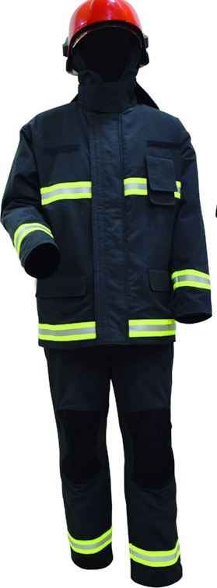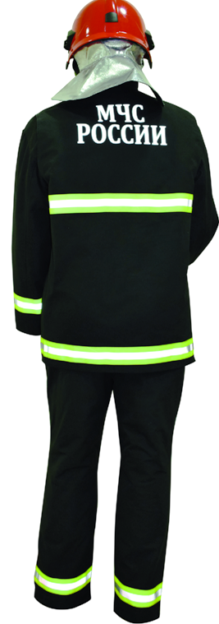
БОП вид спереди БОП вид сзади

2. Пояс пожарный спасательный, тип А (вид 2, с люверсами)
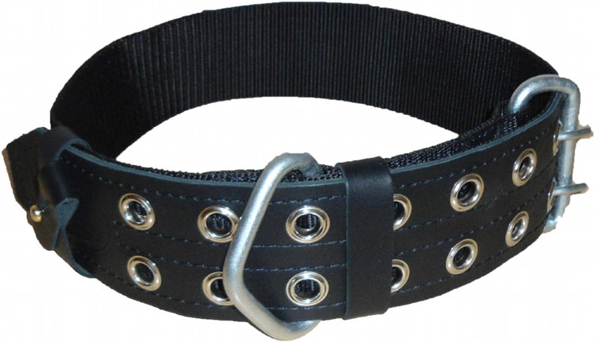
Пояс пожарный спасательный (ППС) предназначен для страховки пожарных при работе на высоте, спасания людей и самоспасания пожарных во время тушения пожаров и проведения связанных с ними первоочередных аварийно-спасательных работ, а также для ношения топора пожарного и карабина. Одевается поверх боевой одежды пожарного.
ППС соответствует требованиям ГОСТ Р 53268-2009 «Техника пожарная. Пояса пожарные спасательные. Общие технические требования. Методы испытаний».
Пояс пожарный спасательный (тип А) Вид 2 – пояс с застежкой на пряжку со штырями и люверсами.
Основные технические характеристики:
Масса пояса, кг, не более | 0,950 ±0,05
Ширина поясного ремня, мм | 85
Диапазон рабочих температур, °С | от -40 до +200
Статическая разрушающая нагрузка ППС, кН, не менее | 7,5

Длина пояса регулируется с помощью пряжки со штырями, обеспечивая его жесткую фиксацию на талии пожарного.
Карабинодержатель обеспечивает надежную связь между поясом и карабином, шлевка – размещение и фиксацию карабина на поясе при выполнении различных работ на пожаре.
Хомутик удерживает свободный конец поясного ремня при застегнутой пряжке.
Усилитель из кожи предохраняет отверстия под штыри пряжки на поясе от расплетения и сам пояс от разрушений в области отверстий.
Пояса выпускаются четырех размеров:
- 1 размер, обеспечивает обхват талии от 800 до 1070 мм.,
- 2 размер, обеспечивает обхват талии от 890 до 1160 мм.,
- 3 размер, обеспечивает обхват талии от 1050 до 1320 мм.,
- 4 размер, обеспечивает обхват талии от 1200 до 1470 мм..

Размерный ряд изделий должен соответствовать требованиям приведенных в таблице 1

Таблица1

Размер | 1 размер | 2 размер | 3 размер | 4 размер | Итого:
Количество, шт. | - | 60 | 93 | 4 | 157 шт.

3.Перчатки специальные для пожарных, пятипалые (цвет черный)
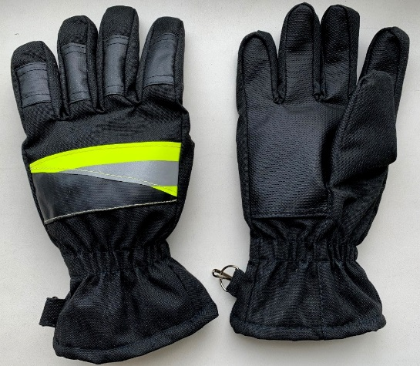
Перчатки специальные для пожарных (далее по тексту - перчатки) соответствуют ГОСТ Р 53264-2019 и предназначены для защиты кистей рук от вредных факторов окружающей среды, возникающих при тушении пожаров и проведении связанных с ними первоочередных аварийно-спасательных работ (защиты кистей рук от теплового излучения, контакта с нагретыми поверхностями, механических воздействий, от воды и растворов поверхностно-активных веществ). Перчатки используются в климатических зонах с температурой от минус 40 до +40 ºС.
1.Основные технические данные:
Защитные свойства перчаток в соответствии с ГОСТ 12.4.103 – Т_{и}, Т_{п} 400, В_{у}, В_{п,} М _{п}
Перчатки по конструкции выполняются пятипалыми с цельнокроеными крагами, верхний край которых заходит за линию сгиба запястья на 7,0 см. Перчатки имеют усилительные накладки различной формы для дополнительной защиты от тепловых и механических воздействий в области ладонной частей и фаланг пальцев. В области запястья перчатки фиксируются с помощью эластичной ленты. С тыльной стороны перчаток настрочена огнестойкая световозвращающая лента.
В качестве водонепроницаемого слоя применяется мембранный вкладыш.
Перчатки изготавливаются на теплоизоляционной подкладке для обеспечения изоляции от открытого пламени и конвективного тепла. Подкладка по конструкции аналогична конструкции перчаток из верха.
Конструкция перчаток обеспечивает возможность их использования с комплектами боевой одеждой пожарного для различных климатических районов России по ГОСТ Р 53264-2019.
Требования к размерам
Перчатки должны изготавливаться по размерам на типовые фигуры второй полнотной группы, предусмотренные ГОСТ 31399-2009,
Условный размер перчаток | Типовой обхват кисти человека, см | Типовая длина кисти человека, см
1 | 25-26 | 17-19
2 | 26-27 | 19-21
3 | 27-28 | 21-22
4 | 29-30 | 22-25

Размерный ряд изделий должен соответствовать требованиям приведенных в таблице 1
Таблица 1
№ | Размерный ряд | Количество, (пар)
1 | 1 | 3
2 | 2 | 114
3 | 3 | 75
4 | Итого: | 192

1.1 Применяемые материалы:
- текстильный материал из арамидных волокон, черный цвет, с полимерным силиконовым покрытием с тыльной стороны;
- для защитных накладок на ладонной части перчаток, фаланг пальцев – материал из арамидных волокон с наружным полимерным покрытием (или эквивалент);
- огнестойкая световозвращающая лента, цвет лимонно-серебристый;
- мембрана-вкладыш в качестве водобарьерного слоя;
- термобарьер - полотно нетканое огнестойкое (на основе арамидных волокон и шерсти);
- подкладка - флис.

1.2.Основные показатели материалов ладонной части и накладок соответствуют значениям, приведенным в таблице 2.
Таблица 2
№ | Наименование показателя | Значение показателя
1 | Устойчивость к истиранию, циклов, не менее | 10000
2 | Устойчивость к многократному изгибу, циклов, не менее | 10000
3 | Жесткость при изгибе, Н, не более | 0,4
4 | Устойчивость к проколу, Н, не менее | 80
5 | Сопротивление порезу, Н/мм, не менее | 20

2. Основные эксплуатационные характеристики пакета материалов изделия приведены в таблице 3.
Таблица 3
№ | Наименование показателя | Значение показателя
1 | Устойчивость к воздействию температуры окружающей среды:  до 300 ⁰ С, с, не менее | 300
2 | Устойчивость к воздействию теплового потока плотностью:  5 кВт/м² , с, не менее  40 кВт/м² , с, не менее | 240  5
3 | Устойчивость к воздействию открытого пламени, с, не менее | 15
4 | Устойчивость к контакту с нагретыми до 400ºС твердыми поверхностями, с, не менее | 7
5 | Разрывная нагрузка, Н, не менее:  по основе  по утку | 1000  800
6 | Усадка после намокания и высушивания %, не более | 2,5
7 | Усадка после нагревания %, не более | 5
8 | Водонепроницаемость, при статистическом давлении 1000 мм. вод. ст., мин., не менее | 1
9 | Масса перчаток, кг, не более | 0,6
3. Гарантийный срок эксплуатации перчаток - один год со дня отгрузки изделия потребителю.

4.Шлем-каска пожарного спасателя (цвет белый)
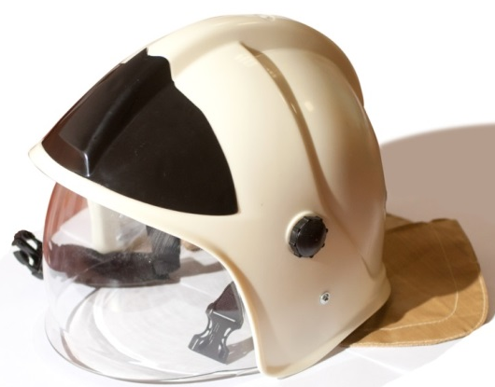
Является индивидуальным средством защиты пожарного и предназначен для обеспечения защиты головы пожарного от воздействия повышенных температур, механических ударов, агрессивных сред и других опасных и вредных факторов, возникающих при тушении пожаров и проведении аварийно-спасательных работ.
Шлем предназначен для эксплуатации в условиях исполнения УХЛ категории 1 ГОСТ 15150-69.
Шлем-каска пожарного спасателя состоит из следующих конструктивных элементов:
- корпус;
- внутренняя оснастка;
- лицевой щиток - забрало, убирающееся вовнутрь;
- поворотно-фиксирующее устройство лицевого щитка;
- регулирующийся подбородочный ремень;
- пелерина, выполненная из негорючего материала.
Характеристики:
Габаритные размеры: не менее, мм | 315 x 250 x 225;
Защита от поражения электрическим током, V - не менее | 400;
Защита от воздействия теплового потока мощностью, кВт/м² - не менее | 5;
Защита от воздействия повышенных температур:  - 150°С в течение, мин: не менее  - 200°С в течение, мин: не менее | 30;  3;
Масса, кг- не более | 1,5.
Соответствие ГОСТ 53269- 2019 «Техника пожарная. Каски пожарные. Общие технические требования. Методы испытаний»

Размерный ряд изделий должен соответствовать требованиям приведенных в таблице 1
Таблица1
№ | Размерный ряд | Количество, (пар)
1 | 2 | 100
2 | 3 | 27
3 | Итого: | 127

5.Подшлемник пожарного вид Т «зимний термостойкий»
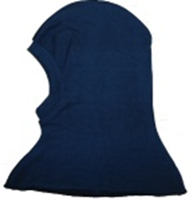
Подшлемник термостойкий должен соответствовать требованиям ТР ЕАЭС 043/2017
«О требованиях к средствам обеспечения пожарной безопасности и пожаротушения», ГОСТ Р 53264-2019 «Техника пожарная. Одежда пожарного специальная защитная. Общие технические требования. Методы испытаний».
Подшлемник пожарного вид Т должен соответствовать следующим требованиям:
- Подшлемник предназначен для дополнительной защиты головы пожарного от тепловых воздействий, неблагоприятных климатических факторов и используется в комплекте со специальной защитной одеждой пожарного в климатических зонах России с температурой от минус 40⁰С до плюс 40⁰С. Конструкция подшлемника должна повторять контур головы человека. Подшлемник должен быть двухслойным, с цельновыкроенной пелериной, со швом посередине, лицевой вырез округлой формы должен быть обработан обтачкой.
- Наружный слой должен быть изготовлен из трикотажного полотна с применением огнестойких арамидных волокон (93%-метаарамидные волокна, 5%-параарамидные волокна, 2%-антистатические волкона), внутренний слой - из хлопчатобумажного трикотажного полотна.
- Устойчивость к воздействию открытого пламени – не менее 15 сек.
- Масса подшлемника не более 0,35 кг.
- Поверхностная плотность материала верха не менее 260 г/м²
- При поставке предоставляется сертификат соответствия технического регламента о требованиях пожарной безопасности (Федеральный закон от 22.07.2008 № 123-ФЗ) ГОСТ Р 53264-2019 «Техника пожарная. Одежда пожарного специальная защитная. Общие технические требования. Методы испытаний».
Основные физико-механические и теплофизические требования, предъявляемые к трикотажному полотну подшлемников приведены в таблице 1.
№ | Наименование показателя | Значение показателя по НТД
1 | Поверхностная плотность, г/м², не более | от 260 до 400
2 | Разрывная нагрузка:  - по основе (длине), Н, не менее  - по утку (ширине), Н, не менее | 500  400
3 | Сопротивление раздиранию:  - по основе (длине), Н, не менее  - по утку (ширине), Н, не менее | 40  30
4 | Устойчивость к воздействию температуры окружающей среды до 300ºС, сек, не менее | 300
5 | Устойчивость к воздействию открытого пламени, с, не менее | 15
6 | Усадка после намокания и высушивания, %,  - по основе (длине), не более  - по утку (ширине), не более | 2,5  2,5
7 | Устойчивость к воздействию теплового потока 5,0 кВт/м²,  с, не менее | 240
8 | Масса, кг, не более | 2,5

Размерный ряд изделий должен соответствовать требованиям приведенных в таблице 1
Таблица1
№ | Размерный ряд | Количество, (пар)
1 | 2 (57-59) | 100
2 | 3 (60-62) | 32
3 | Итого: | 132

6. Сапоги специальные термостойкие резиновые для пожарных (ГОСТ Р 53265-2009)
Сапоги предназначены для защиты ног пожарного от неблагоприятных и вредных факторов окружающей среды, возникающих во время тушении пожаров и ликвидации последствий аварий (открытого пламени, теплового излучения, воздействия агрессивных сред, ударов и проколов), а также от климатических воздействий (пониженных температур, осадков и т.п.).
Сапоги должны эксплуатироваться в климатических районах с температурой окружающей среды от минус 40°С до 40°С. Обозначение сапог по защитным свойствам в соответствии с ГОСТ 12.4.103 – Мп, Мун 200, Ти, То, Тн 40, В.
1. Основные параметры и характеристики сапог.
1.1 Сапоги изготавливаются высотой не менее 225 мм и следующих размеров: 255 (40), 262 (41), 270 (42), 277 (43), 285 (44), 292 (45), 300 (46), 307 (47).
1.2 Масса полупары сапог– не более 1,6 кг;
масса полупары вкладного чулка – не более 0,2 кг.
1.3 Сапоги изготавливаются формовым способом горячей вулканизации из термостойкой хлоропреновой резины с внутренней текстильной подкладкой, имеют металлические подносок и стельку, противоскользящую подошву с каблуком, усилители передней части сапог и голеностопных суставов. Верх сапог ровный, без прорезей. Сапоги комплектуются вкладными чулками из ворсина-НТП, предназначенными для защиты от конвективного тепла и неблагоприятных климатических воздействий.
2. Эксплуатационные характеристики.
2.1 Эксплуатационные характеристики сапог приведены в таблице 1.
Таблица 1
№ | Наименование показателя | Значение показателя
1 | Устойчивость носочной части к воздействию температуры окружающей среды 200°С, с, не менее | 300
2 | Устойчивость носочной части к воздействию теплового потока 5,0 кВт/м², с, не менее | 300
3 | Сопротивление пакета материалов подошвы проколу между рифами, Н, не менее | 1200
4 | Внутренний безопасный зазор в носочной части при энергии удара (200±5 ) Дж, мм не менее | 20
5 | Гибкость подошвы сапога, Н/см, не более | 29
6 | Глубина рифа,  - подошвы, мм, не менее  - каблука, мм, не менее | 4,0  9,0
7 | Кислородный индекс, % (об.), не менее | 26
8 | Амортизация энергии удара, %, не менее | 60
3. В комплект входят: сапоги - 1 пара; вкладной чулок - 1 пара; руководство по эксплуатации и паспорт - 1 шт. на пару.
4. Гарантийный срок эксплуатации сапог - 12 месяцев со дня ввода их в эксплуатацию при соблюдении правил эксплуатации и хранения.
Сапоги должны быть маркированы в системе «ЧЕСТНЫЙ ЗНАК»

Размерный ряд изделий должен соответствовать требованиям приведенных в таблице 2

Таблица 2
 | Размерный ряд
 | 39 | 40 | 41 | 42 | 43 | 44 | 45 | 46 | 47
Количество, пар | 1 | 2 | 23 | 51 | 59 | 32 | 20 | 4 | 2
Итого: | 194

7.Карабин пожарного

Карабин, входящий в состав снаряжения пожарного, предназначенный для страховки пожарного при работе на высоте, а также для спасания и самоспасания с высотных уровней.
Карабин должен отвечать требованиям ГОСТ Р 53267-2019.
Конструкция карабина должна обеспечивать возможность его замыкания и последующего раскрытия на цилиндрическом шаблоне диаметром не менее 32 мм.
Конструкция затвора должна обеспечивать его надежное закрытие. Конструкция замыкателя автоматическая. Конструкция замыкателя не должна допускать самопроизвольное раскрытие затвора при эксплуатации карабина.
В конструкцию карабина входят:
- Крюк – силовая скоба карабина, воспринимающая рабочие нагрузки.
- Затвор – механизм, предназначенный для замыкания крюка.
- Шарнирное соединение – узел крепления затвора к крюку карабина.
- Замковое соединение – узел соединения крюка и откидной части затвора.
- Замыкатель – подвижная муфта, закрепленная на откидной части затвора, предназначенная для запирания замкового соединения.
- Рабочий участок – участок карабина, на который навивается пожарная спасательная веревка при выполнении операции самоспасания (спасания пострадавшего).
Пожарный карабин соответствует требованиям климатического исполнения УХЛ согласно ГОСТ 15150-69 (для температур от минус 60^{о}С до 60^{о}С).
Общее количество – 124 шт.

8.Топор пожарный поясной
Топор пожарный (поясной) - предназначен для вскрытия кровли, дверей, окон, разборки легких конструктивных элементов зданий и сооружений. Малогабаритный топор также используется пожарными в качестве зацепного устройства при передвижении по крутым скатам кровель, открывания колодцев и пожарных гидрантов.
Показатели | характеристики
марка | ТПП-1
Нормативный документ | ГОСТ 16714— 71*
Изготовление | цельнометаллический с изолирующими рукоятками
Твёрдость лезвия, HRC | 48…54
Полотно топора | сталь со свойствами не уступающими марке У7 по ГОСТ 1435-99.
Глубина заточки и последующей термической обработки заостренной рабочие части | не менее 15 мм
Диапазон рабочих температур, °С | -40…+70
Масса, кг | 1,2 (не более)
Габаритные размеры, мм | 360х200х30
Общее количество – 124 шт.
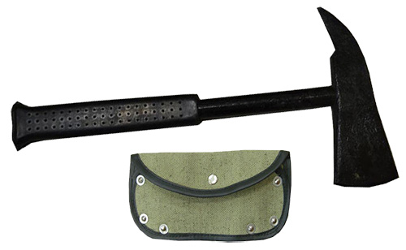

9.Кобура для топора.
Кобура для топора пожарного поясного должна соответствовать размерам топора пожарного поясного, надежно крепиться на пожарном спасательном поясе (шириной 85-90 мм) и легко перемещается по нему.
Кобура для топора должна быть изготовлена из прочного износостойкого тканевого материала, нетоксичного, негорючего. В кобуре должно быть предусмотрено одно отверстие для топорища и две лямки для крепления кобуры к поясу пожарного. Конструкция кобуры должна позволять извлекать топор одной рукой. Самопроизвольное выпадение топора из кобуры должно быть исключено.
Технические характеристики кобуры: масса - не более 200 грамм.
Габаритные размеры должна соответствовать размерам топора пожарного поясного (п. 8 Технического задания «Топор пожарный поясной»).
Общее количество – 124 шт.

Порядок, сроки и условия поставки товара:
- Товар должен быть новым (товаром, который не был в употреблении, в ремонте, в том числе, который не был восстановлен, у которого не была осуществлена замена составных частей, не были восстановлены потребительские свойства), изготовленным не ранее 2021 года, или 2022 года.
- Товар, предлагаемый участником закупки должен соответствовать функциональным, техническим, качественным и эксплуатационным характеристикам, установленным государственными (ГОСТ) или отраслевыми (ОСТ) стандартами, техническими регламентами, техническими условиями (ТУ), техническими требованиями (ТТ), техническими описаниями (ТО), образцу и(или) изображению товара, указанным в описании объекта закупки (товара).
- Поставка Товара осуществляется силами и средствами Поставщика в рабочие дни с 08:00 до 16:00 часов (по местному времени заказчика). Момент поставки определяется днем приема товара Заказчиком и датой подписания товаросопроводительных документов обеими Сторонами. Поставка Товара будет считаться осуществленной по представлению подписанного обеими сторонами общего акта приемки-передачи продукции по Договору.
- Место поставки товара: 403805, Волгоградская область, м.р-н Котовский, г.п. город Котово, г Котово, тер. Промышленная зона КГПЗ, зд.1.
- Срок поставки Товара: в течение 30 (тридцати) рабочих дней с момента заключения Договора.
- Риск случайной порчи или гибели Товара возлагается на Поставщика до момента передачи Товара Заказчику по адресу поставки.
- При возникновении между Государственным заказчиком и Поставщиком спора по поводу недостатков в Товаре или причин их возникновения по требованию любой из Сторон должна быть назначена экспертиза. Выбор эксперта осуществляется исключительно по обоюдному согласию Сторон. Расходы по проведению экспертизы несет Поставщик.

